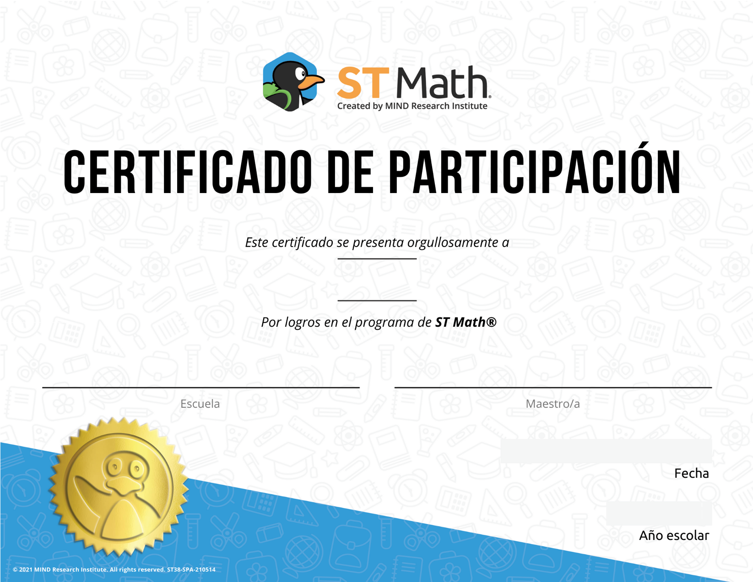

**«Nombre del estudiante»**

«Año escolar»

«Fecha»

«Maestro/a»

«Escuela»